一.Session简介

1.Session是基于Cookie的一种会话机制。 Cookie是服务器返回一小份数据给客户端, 并且存放在客户端上。 Session数据存放在服务器端。

2.Session常用API

(1).得到会话ID: String id = session.getId();

(2).存值: session.setAttribute(name, value);

(3).取值: session.getAttribute(name);

(4).移除值: session.removeAttribute(name);

(5).强制干掉会话, 里面存放的任何数据就都没有了: session.invalidate();

3.Session何时创建: 如果有在servlet里面调用了request.getSession()就创建了一个Session。

4.Session何时销毁

(1).session 是存放在服务器的内存中的一份数据, 即使关了浏览器, session也不会销毁。

(2).关闭服务器session销毁。

(3).session会话时间过期。session默认有效期是30分钟。

(4).主动调用session.invalidate()或者session.removeAttribute(name)清除session。

二.Session购物车实例

1.新建一个UseSession的Web工程

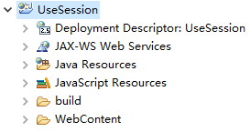

2.在WebContent下新建一个index.html

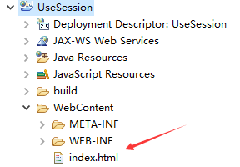

3.编辑index.html

|  |
| --- |
| <!DOCTYPE html>  <html>  <head>  <meta charset="UTF-8">  <title>商品列表</title>  </head>  <body>  <a href="CartServlet.action?name=华为">华为</a><br/>  <a href="CartServlet.action?name=小米">小米</a><br/>  <a href="CartServlet.action?name=vivo">vivo</a><br/>  <a href="CartServlet.action?name=金立">金立</a><br/>  <a href="CartServlet.action?name=魅族">魅族</a><br/>  <a href="CartServlet.action?name=oppo">oppo</a><br/>  </body>  </html> |

4.新建CartServlet.java和ClearCartList.java

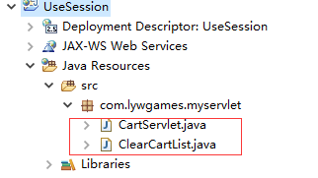

5.编辑CartServlet.java

|  |
| --- |
| package com.lywgames.myservlet;  import java.io.IOException;  import java.util.HashMap;  import java.util.Map;  import java.util.Map.Entry;  import javax.servlet.ServletException;  import javax.servlet.http.HttpServlet;  import javax.servlet.http.HttpServletRequest;  import javax.servlet.http.HttpServletResponse;  public class CartServlet extends HttpServlet {  private static final long serialVersionUID = 1L;  @Override  protected void doGet(HttpServletRequest req, HttpServletResponse resp) throws ServletException, IOException {  // 获取商品id  String name = new String(req.getParameter("name").getBytes("ISO8859-1"), "UTF-8");  // 获取session中的cartlist  @SuppressWarnings("unchecked")  Map<String, Integer> cartlist = (Map<String, Integer>)req.getSession().getAttribute("cartlist");  // 如果cartlist为空, session中还没有购物车  if(cartlist == null){  cartlist = new HashMap<String, Integer>();  cartlist.put(name, 1);  }else{  cartlist.put(name, cartlist.get(name) == null ? 1 : cartlist.get(name) + 1);  }  req.getSession().setAttribute("cartlist", cartlist);    resp.setContentType("text/html;charset=utf-8");    StringBuffer sb = new StringBuffer();  sb.append("<!DOCTYPE html>").append("\r\n");  sb.append("<html>").append("\r\n");  sb.append("<head>").append("\r\n");  sb.append("<meta charset='UTF-8'>").append("\r\n");  sb.append("<title>购物车</title>").append("\r\n");  sb.append("</head>").append("\r\n");  sb.append("<body>").append("\r\n");  for (Entry<String, Integer> kv : cartlist.entrySet()) {  sb.append("<h3>").append(kv.getKey()).append(": ").append(kv.getValue()).append("</h3>").append("\r\n");  }  sb.append("<h1><a href='index.html'>继续购物</a></h1>").append("\r\n");  sb.append("<h1><a href='ClearCartList.action'>清空购物车</a></h1>").append("\r\n");  sb.append("</body>").append("\r\n");  sb.append("</html>").append("\r\n");  resp.getWriter().println(sb.toString());  }    @Override  protected void doPost(HttpServletRequest req, HttpServletResponse resp) throws ServletException, IOException {  doGet(req, resp);  }  } |

6.编辑ClearCartList.java

|  |
| --- |
| package com.lywgames.myservlet;  import java.io.IOException;  import javax.servlet.ServletException;  import javax.servlet.http.HttpServlet;  import javax.servlet.http.HttpServletRequest;  import javax.servlet.http.HttpServletResponse;  public class ClearCartList extends HttpServlet {  private static final long serialVersionUID = 1L;  @Override  protected void doGet(HttpServletRequest req, HttpServletResponse resp) throws ServletException, IOException {  // 清楚cartlist的session缓存  req.getSession().removeAttribute("cartlist");  resp.sendRedirect("index.html");  }    @Override  protected void doPost(HttpServletRequest req, HttpServletResponse resp) throws ServletException, IOException {  doGet(req, resp);  }  } |

1. 编辑web.xml

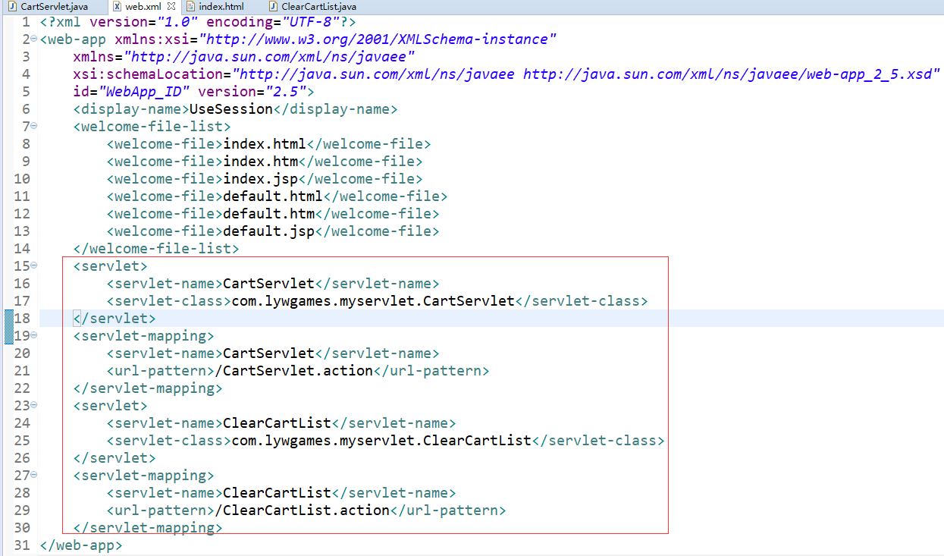

8.部署运行

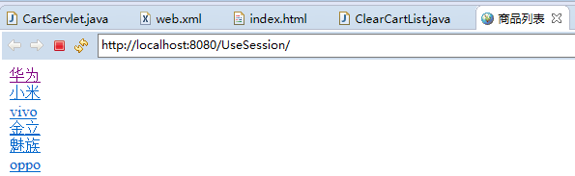

9.点击几个手机, 有的手机多点击几次, 到购物车页面查看

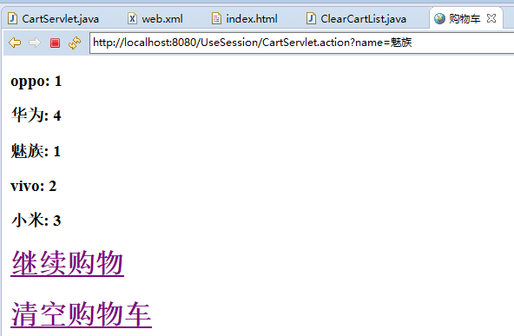

10.点击清空购物车, 清空cartlist的session缓存, 继续购物

